Приемы и методы формирования функциональной грамотности в начальной школе.
Гуляева Валентина Владимировна
Учитель начальных классов
МАОУ «СОШ №79» г. Перми

Аннотация: в статье представлены приемы и методы формирования функциональной грамотности в начальной школе.
Ключевые слова: прием «Пазл», функциональная граммотность.

«Мои ученики будут узнавать новое не от меня;
Они будут открывать это новое сами.
Моя задача - помочь им раскрыться и развить собственные идеи»
И.Г. Песталоцци
Сегодня функциональная грамотность неотъемлемая часть учебной деятельности. Помимо интереса учеников, новый ФГОС также диктует определенные правила в образовании.
Многие школьники испытывают трудности в применении своих знаний в повседневной жизни, а также в работе с информацией, представленной в различной форме. При подготовке к ВПР у многих учеников 4 класса возникают трудности с решением практико-ориентированных задач: расчет покупки товаров, чтение чеков, расчёт ремонтных работ, понимание текстов, части тела и многое другое.
Моя работа основана на разработках ученых, занимающихся вопросом функциональной грамотности учеников.
Приемы и методы работы на уроках я выстраиваю согласно таксономии уровней познания Б. Блума.
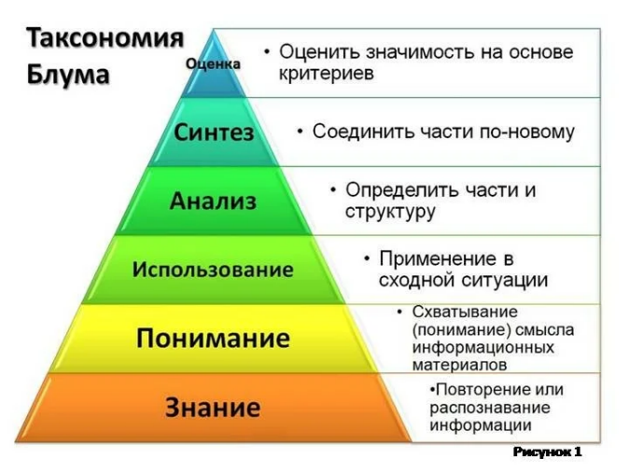
Кроме стандартных приемов и методов использую цифровые образовательные платформы: Учи.ру, инфоурок. Цифровые образовательные инструменты созданы для формирования и оценки функциональной грамотности
На уроках для развития функциональной грамотности учеников и достижения предметных компетенций я использую такие эффективные приёмы, чтобы обучение на уроке носило деятельностный характер.
Формы и методы, которые я использую на своих уроках, способствуют развитию функциональной грамотности:
-Групповая форма работы
-Творческие задания
-Тестовые задания
-Практическая работа
-Исследовательская деятельность
Технологический приём «Пазл».
Цель приема: понимание и усвоение новой темы, приобретение практических умений и навыков смыслового чтения; запоминание и длительное хранение в памяти учащихся необходимой учебной информации; обучение составлению алгоритма (плана).
Приём «Пазл» ориентирован на те же правила, что и детская игра, только вместо картинок учащимися собирается текст на определенную тему, а в качестве «фрагментов-пазлов» используются карточки с отдельными пунктами готового плана – характеристики героя или отрывками из текста. Метод «Пазл» универсален, его можно использовать на любом уроке.
На уроке русского языка 3-4 классе, при повторении темы «Типы текстов», даём детям следующее задание:
1.Возьмите 1 конверт.
2.Прочитайте части текста на пазлах.
3. Составьте связанный текст.
4.Возьмите 2 конверт. В нём вы найдёте название типов текстов.
5.Подумайте, Какой вопрос можно задать к каждому типу текста.
6.Постарайтесь определить, как называется данный тип текста.
7.Где мы можем проверить правильность

Для формирование читательской грамотности на уроках литературного чтения я использую различные приёмы и методы.
Упражнения для развития навыка быстрого чтения.
1. «Шторка»
2. «Чтение наоборот»
3. «Текст-вертушка»
4. «Текст с наложением»
5. «Текст с картинками» и др.
"Шторка" приучает ребёнка прочитывать и понимать текст с первого раза, помогает ребёнку справиться с такой вредной привычкой как перечитывание и возвращение взгляда к уже прочитанному ранее.

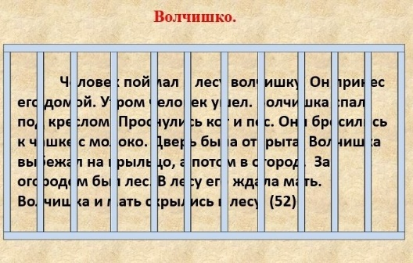 или текст с «дырками» 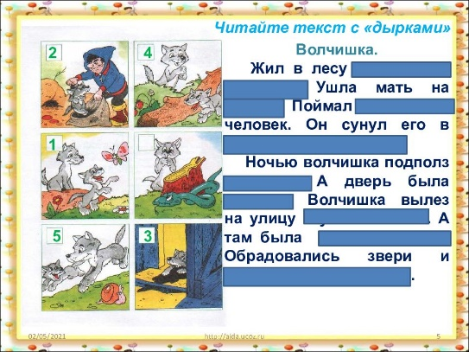
«Чтение наоборот»
Чтение слов и предложений наоборот развивает концентрацию внимания на тексте, учит читать, не отвлекаясь, стимулирует понимание прочитанного.
Чтобы выполнить задание сначала прошу ребенка прочитать текст обычно, понять что ребенок понял все слова в тексте, а затем прошу его
прочитать слова с конца текста.
Важно помнить, что работать с данными упражнениями начинаем тогда, когда ребёнок уже читает в пределах 40 слов в минуту. То есть, уже умеет читать!
Цель задания: чтение обычного и деформированного текстов даются одинаково легко.
«Текст-вертушка»
Задача каждого ребенка: успеть прочитать предложения, из которых составить текст. Работа может быть в парах, групповая.
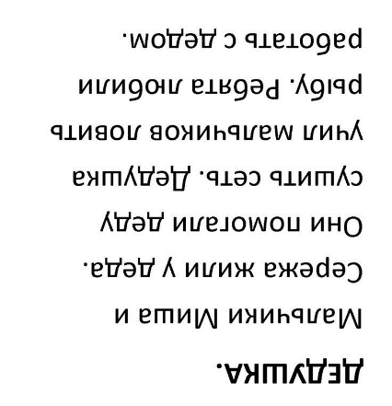
Формирование математической грамотности происходит через:
- Технологии проектов
«Арабские цифры. Теории происхождения»
«Время. Измерение времени. Часы»
«Единицы измерения времени в разных странах в разное время»
«Задача одна – решений много»
«Математика в жизни человека» и др.
2) Технологии проблемного обучения
3) Работа с текстом: диаграммами, таблицами, чертежами.
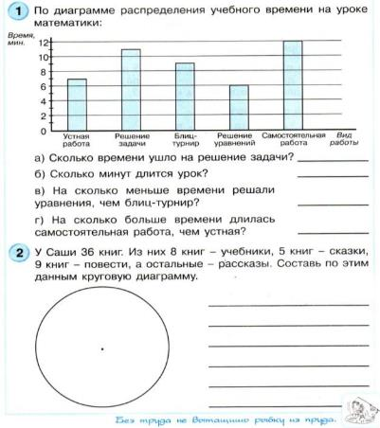
4)Игровые технологии (ребусы, кроссворды, математические игры)
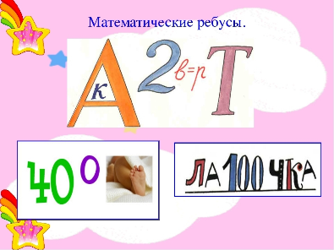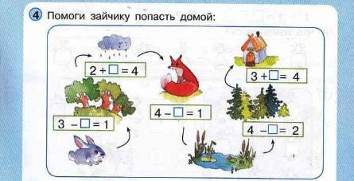

5. Работа с задачами:
-Работа над решённой задачей.
-Решение задач различными способами.
-Решение задач с недостающими и избыточными данными.
- Изменение вопроса задачи.
- Изменение задачи так, чтобы она решалась другим действием.
- Решение обратных задач.
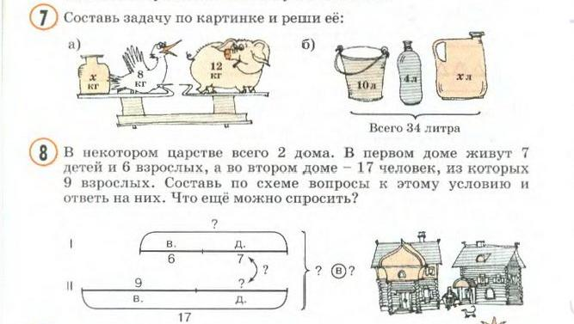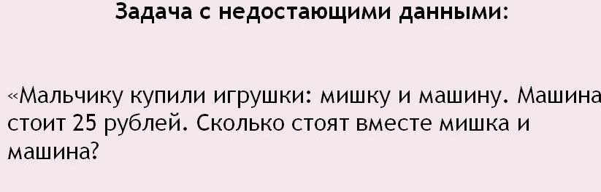
Таким образом, использование разнообразных приёмов обучения на уроках создаёт необходимые условия для развития умений обучающихся самостоятельно мыслить, анализировать, отбирать материал, ориентироваться в новой ситуации, находить способы деятельности для решения практических задач в жизненном пространстве. Что способствует формированию функциональной грамотности школьников.
Список источников.
1. Бунеев Р.Н. Понятие функциональной грамотности // Образовательная программа «Школа 2100», Педагогика здравого смысла / Сборник материалов / Под научной редакцией А.А.Леонтьева. – М.: «Баласс», Издательский Дом РАО, 2003.
2.Кривохижа, Ю. А. Эффективные методы и приемы работы с учащимися начальной школы на уроках русского и английского языка (из опыта работы) / Ю. А. Кривохижа, Екатерина Спасова Павлова, О. А. Степанова. — Текст : непосредственный // Педагогическое мастерство : материалы VII Междунар. науч. конф. (г. Москва, ноябрь 2015 г.). — Москва : Буки-Веди, 2015. — С. 138-141

